Вазон своими руками.
Вероятно, нет такого владельца загородного дома, который бы не стремился максимально благоустроить и облагородить свой придомовую территорию, сделав сад и двор оригинальнее и красивее. Выполнить эту задачу помогут малые архитектурные формы – арки, беседки, небольшие скульптуры и, конечно же, вазоны. В продаже сегодня имеются сотни видов разнообразных вазонов для цветов из стекла, пластика, дерева, керамики, бетона и других материалов, но оригинальный вазон можно также легко изготовить самостоятельно, при этом совершенно не требуется никакой специальный инструмент или особые дизайнерские навыки. Достаточно иметь большое желание, материал для работы и немного фантазии. Как сделать вазоны своими руками расскажет данная статья.
Сделать вазоны для цветов своими руками задача совершенно несложная, при этом, полученная оригинальная конструкция из бетона окажется очень долговечной и сможет украшать сад десятилетиями, поскольку данный материал практически неразрушаем, если сравнивать его с пластиком или керамикой.
Итак, чтобы изготовить красивые небольшие вазоны для сада своими руками потребуется непосредственно сам материал, то есть раствор цемента, который будет заливаться в форму, причем, чем оригинальнее и сложнее будет форма, тем красивее получится будущий вазон. После того, как с формой вазона определились, ее необходимо подготовить к заливке, обработав внутри специальным раствором – моторным маслом, универсальной смазкой или спреем с антипригарным веществом. Такая обработка необходима в первую очередь для того, чтобы можно было легко отделить форму от залитого в нее бетона.
Чтобы сделать небольшие вазоны для цветов своими руками, в обработанную форму заливаем готовый цементный раствор (цемент+песок+вода), после того, как цемент слегка возьмется, но будет еще достаточно жидким, в центр формы необходимо погрузить какую-либо емкость, которая в центре будущего вазона создаст углубление для высадки растения. Поверхность этой емкости следует также обработать разделительным раствором, иначе ее невозможно будет достать из формы.
После того, как цементный раствор окончательно застынет и полностью высохнет, следует аккуратно достать емкость из центра конструкции и извлечь из формы сам вазон. Отделить его не составляет труда, необходимо просто перевернуть конструкцию и равномерно простучать по формочке молотком. Таких вазонов в короткое время можно изготовить столько, сколько позволяет фантазия и время.
Существует еще несколько более сложных способов создать вазоны для сада своими руками.
Настоящие шедевры из бетона
Определившись с местом, в котором будет расположен вазон, необходимо тщательно выровнять площадку под него, в центр которой вбить отрезок старой водопроводной трубы, приблизительно на глубину 40-50 см. Верхний конец вкопанной трубы должен располагаться на уровне дна будущего вазона, которое, при изготовлении конструкции будет находиться вверху.
Вокруг трубы горкой укладывается битый кирпич, доски или какой угодно строительный мусор, выполняющий роль каркаса для болвана, по которому будет изготавливаться сам вазон. Готовиться раствор из песка и глины (в пропорции1:1) и этим раствором обкладывается изготовленный ранее каркас. Раствор тщательно выравнивается мастерком, а внизу делается тонкая отмостка, не более 3-5 см.
Затем, в трубу вставляется отрезок еще одной трубы, меньшего диаметра. Данный отрезок играет роль оси конструкции. На эту ось, надевается шаблон внутренней поверхности будущего вазона. Шаблон вращают по часовой стрелке, добавляя глину, до получения идеально ровной поверхности. Полученная конструкция и есть сама болванка.
Как только болванка полностью высохнет, его следует тщательно затереть глиной, чтобы избежать появления трещин и по поверхности болванки изгибают проволочную арматуру, сваривая или скручивая проволоку (Ø2-3 мм) в местах пересечения. Арматура должна быть расположена таким образом, чтобы она находилась в середине бетонной стенки будущего вазона. Поверхность болвана покрывается двумя слоями разделительного состава.
Ось оборачивается десятью слоями газетной бумаги до уровня предполагаемой внешней поверхности будущего вазона. На покрытый разделительным составом болван, накладывается слой бетонного раствора и разравнивается мастерком, затем укладывается арматурный слой и сверху заливается слоем бетона, который тщательно разравнивается.
На следующем этапе, чтобы изготовить вазоны для цветов своими руками, на ось надевается шаблон, который поможет оформить наружную поверхность будущего бетонного вазона. При этом рабочая поверхность шаблона должна иметь ровную окантовку из полосы железа. Внешнюю форму вазона формируют, вращая шаблон по часовой стрелке вокруг оси и при необходимости добавляя раствор в пустотные места, пока поверхность конструкции не станет гладкой.
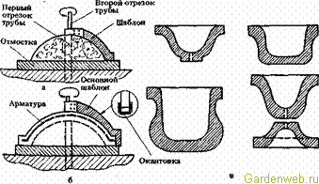
Последний шаг – железнение поверхности, которое производится тем же самым шаблоном. Шаблон вращают, припудривая поверхность плафона цементом, до получения идеальной поверхности. Вазон практически готов, осталось выдержать его до полного отвержения и высыхания бетона. После чего, ось из вазона вытаскивают, конструкцию переворачивают и устанавливают на выбранное место. Железнение можно выполнять белым или цветным цементом, тогда вазоны для сада своими руками будут выглядеть еще необычнее и красивее.
Разделительные составы:
35% р-р стеарина в керосине или 30% р-р воска в скипидаре.
Для приготовления раствора необходимо расплавить стеарин (воск) и помешивая влить в него тонкой струйкой керосин (скипидар).

Необычные элементы из покрышек и дерева
Оригинальные украшения для сада и придомовой территории можно изготовить из старых автомобильных покрышек. Причем материал можно просто попросить в ближайшей шиномонтажной мастерской. Как сделать вазоны своими руками из покрышек? Для создания такого необычного элемента потребуется около получаса времени и немного фантазии, а также острый мощный нож или электролобзик.
Для начала необходимо подготовить основу. Для этого вдоль границы перехода от мягкой резины к более плотной, выполняется срез обода по диаметру покрышки. Внутренний металлический корд будет служить той границей, до которой следует производить надрезы по направлению от центра к протектору боковой части покрышки.
Надрезы необходимо выполнять острым ножом. Ширина надреза может быть любой, глубина приблизительно 5-10 см.
После того, как по всему диаметру покрышки надрезы были выполнены, покрышка выворачивается наизнанку. Вывернутая покрышка имеет вид интересного, настоящего вазона, который можно покрасить или дополнить какими либо декоративными элементами.
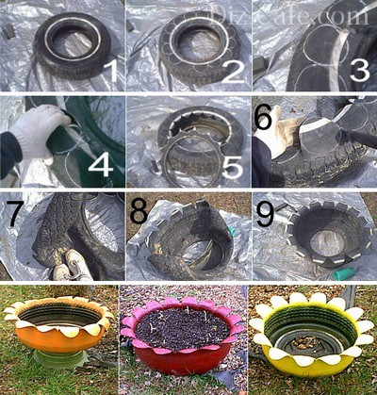
Настоящий шедевр, украшающий придомовой участок или сад, может получится из старого пня, который можно найти в любой лесополосе. Вопросов с тем, как сделать вазоны своими руками из дерева существует меньше всего. Для того чтобы создать углубления для размещения растений, в нескольких местах поверхности пня, на минимальном расстоянии друг от друга нужно просверлить отверстия и удалить древесину внутри при помощи стамески. Образовавшуюся пустоту в центре пня заполняют землей и высаживают растения.
Основным преимуществом таких уличных ваз, является их мобильность, которая позволяет легко менять расположение вазонов, чтобы органично дополнить и украсить придомовую территорию.

